★★☆☆☆
題組：Problem Set Archive with Online Judge
題號：10625: GNU = GNU’sNotUnix
解題者：李彥廷
解題日期：2018年5月9日
題意：
有若干個字元會轉換成特定字串，而給你初始的字串，問你經由N次轉換後，某個字元有幾個?
Ex:
1. G –> GNU’s
2. N –> Not
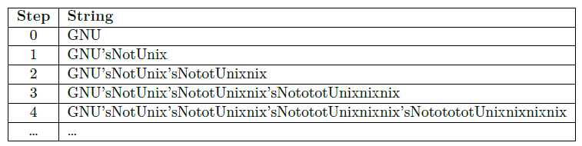
3. U –> Unix

題意範例：
1 (test case)
3 (rules)
G->GNU’s (G recursive變成GNU‘s)
N->Not
U->Unix
2 (Query: initial_string x n)
(經過n次recursive後，整串strin中字元x出現幾次？)
GNU t 3 →6
GNU N 3 →4
解法：
設一陣列儲存每一個字元在字串中出現的數量，字元的位置依照ASCII編碼。
Ex:字串中出現5個G，則array[71]=5。
解法範例：
ex:GNU t 3
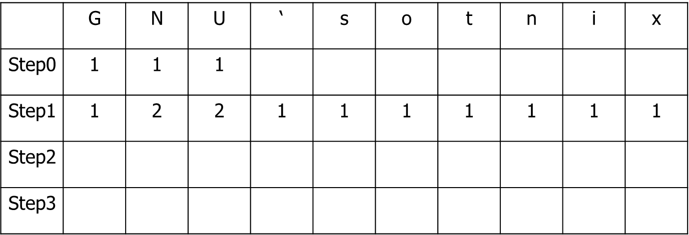
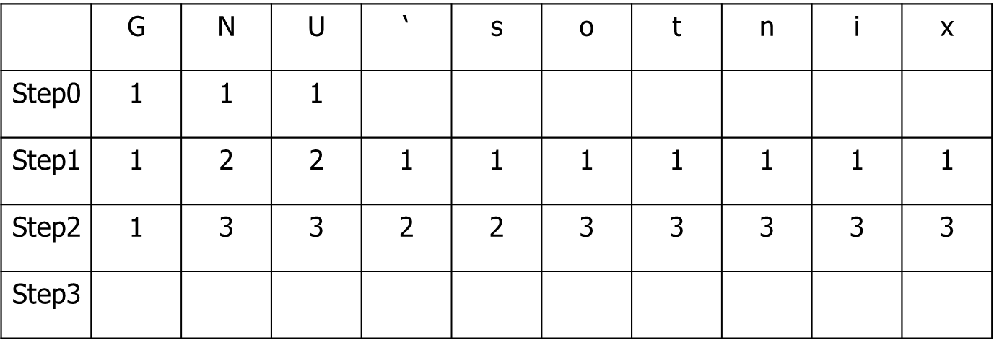
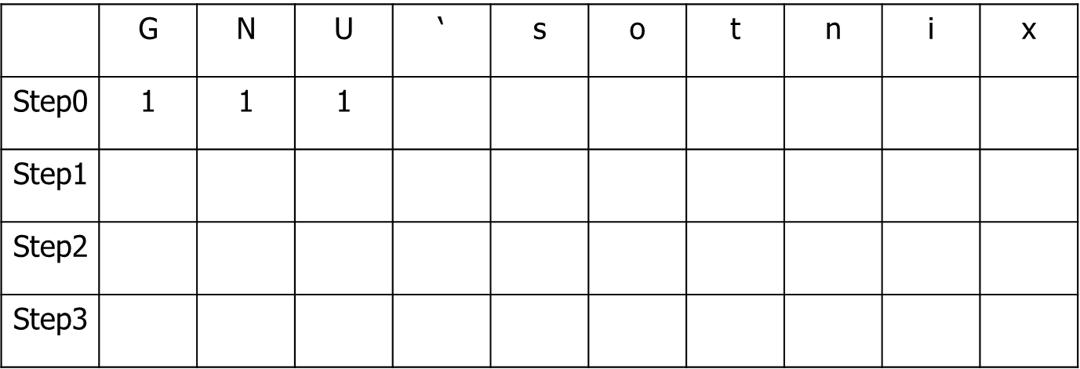
Initial_string=GNU
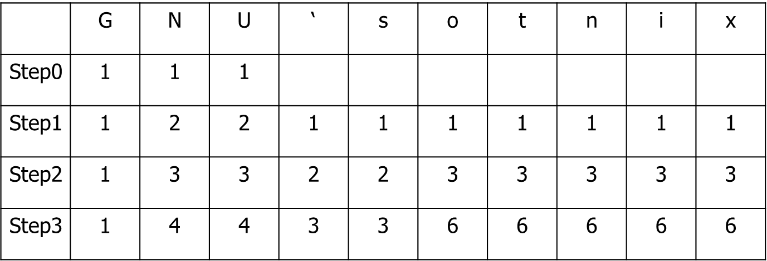
討論：
N個rules，每個字元轉成長度為M的字串，K次recursive→O(N‧M‧K)
程式：
//10625 GNU's Not Unix
#include<iostream>
#include<string>
#include<stdio.h>
using namespace std;

int main(){
int t_case,rule,query,n;
char data[127][100]={""},c,x;
string s,initial_str;

cin>>t_case;
while(t_case--){
cin>>rule;
for(int j=0;j<rule;j++){
cin>>c>>s;
int len=s.length();
for(int k=2;k<len;k++)
data[int(c)][k-2]=s[k];
}

cin>>query;
while(query--){
cin>>initial_str>>x>>n;
char new_str[100000]={""};
while(n--){
int ptr=0;
for(int initial_str_ptr = 0; initial_str_ptr < initial_str.length(); initial_str_ptr++){
if(data[int(initial_str[initial_str_ptr])][0]!=NULL){
for(int p=0;data[int(initial_str[initial_str_ptr])][p]!=NULL;p++){
new_str[ptr]=data[int(initial_str[initial_str_ptr])][p];
ptr++;
}
}
else{
new_str[ptr]=initial_str[initial_str_ptr];
ptr++;
}
}

initial_str=new_str;
}
int num_x=0;
for(int ptr=0;ptr<initial_str.length();ptr++){
if(initial_str[ptr]==x)
num_x++;
}
cout<<num_x<<endl;
}
}
return 0;
}

